DOCUMENTO DE REFORMA CURRICULAR

ÁREA DE MATEMÁTICAS

Responsables: ADRIANA MUÑOZ
ALFONSO CARVAJAL
CLEMENTE MATEUS MEDINA
DIANA PIEDAD ARENAS
FREDY BARRERA
HUGO PEÑA ALVAREZ
JAVIER MARTIN ARGUELLO
LEONARDO PRADA MARTINEZ
LUIS LOZADA RUIZ
LUIS MARTIN FLOREZ
MABEL PARDO
MARIA ELVA GROSS DE CARVAJAL
MARTHA LUCIA PIMIENTO

Asesor UIS: MARCELA JAIMES MUÑOZ

COLEGIO METROPOLITANO DEL SUR
Floridablanca, marzo 28 de 2011

INTRODUCCIÓN

La experiencia nos ha demostrado que el proceso educativo en nuestro país necesita cambios sustanciales en cuanto al currículo, procesos de desarrollo, estrategias, metodología y evaluación para adaptarlos a los postulados de la ley general de educación, decretos reglamentarios y resoluciones.

El área de matemáticas tiene como propósito transformar al educando en líder transformacional y competente en la sociedad puesto que se busca la formación de un profesional integral con valores y principios, que esté fortalecido en competencias tales como: interpretativas, argumentativas y prepositivas, que le permitan desarrollar sus capacidades para mejorar su calidad de vida.

De igual manera, al no existir una integración eficaz del proceso educativo en nuestra comunidad con el sector productivo, no se genera la necesidad de estudiar, así, un joven que no se gradúa y se emplea atendiendo un café internet en su barrio, produce igual o más que el joven que termina su bachillerato y trabaja en una empresa devengando el salario mínimo. Si además de esto cree que el colegio es un sitio aburrido, donde es difícil aprobar una materia, se pierde tiempo, no se valora al estudiante, el ambiente y el trato no es respetuoso, y además en el hogar hay muchas necesidades de dinero, se siente presionado a buscar trabajo para colaborar en su casa, el estudio no le interesa pero sabe que es necesario, prefiere entonces validar puesto que es más rápido y se obtiene lo mismo. Agregamos las inconsistencias del sistema entre lo formativo y lo legal, pues la ley dice que cada uno puede lucir como quiera, pero en el colegio dicen que no es así, que la ley dice que se puede consumir alucinógenos, pero en el colegio dicen que no, cuando se pide respeto y tolerancia, pero no respeta ni se comprende al estudiante.

Tratando de desvirtuar la concepción que tiene un gran número de jóvenes de nuestra institución nuestro colegio debe ser un lugar agradable, interesante para el estudiante, donde el respeto sea un pilar fundamental dentro del proceso, tanto en el trato como en los ritmos de aprendizaje, se debe valorar más lo que se hace dentro de la institución que lo de afuera, apoyar pacientemente al estudiante cuando no alcance las metas propuestas en los diferentes saberes o presente dificultad para lograrlas, saber aplicar la estrategia adecuada para retroalimentarlos en los diferentes saberes para obtener un mejor aprendizaje y aprovechar al máximo su estadía en la institución, integrándolos en actividades motivadoras que lo lleven a cuestionarse, a pensar y que le generen expectativas de vida pues nuestra misión es generar sueños y esperanzas en los jóvenes que tenemos el privilegio de moldear y prepararlos para una vida futura.

La globalización ha hecho que nuestros jóvenes sean más prácticos y de cierto modo facilistas pues ese es el fin de la humanidad, la búsqueda de la comodidad, y es una realidad que debemos enfrentar con sabiduría y en un colegio como el nuestro se debe adaptar una modelo más flexible y centrado en la necesidad del estudiante, donde se le convenza con nuestro quehacer y ejemplo que la educación es una forma de generar calidad humana y una mejor forma de vida.

Es innegable que el que trae otros estudiantes, el que califica y le da el valor a un colegio es el mismo estudiante cuando tiene sentido de pertenencia por su institución, él debe ser el cliente principal, es el verdadero promotor publicitario, es nuestro producto final, el reflejo de nuestro trabajo, y este trabajo no lo hace cualquiera es una labor de seres escogidos y esculpidos por Dios.

PROPÓSITOS DE REFORMA CURRICULAR

Desarrollar en el estudiante la capacidad de dar a conocer sus competencias en matemáticas, es decir al saber hacer en el contexto matemático según las formas de proceder que corresponden a estructuras matemáticas que se validan y adquieren sentido. El estudiante será capaz de involucrar el conocimiento matemático en situaciones que le exigen el uso, de conceptos y relaciones de las mismas.

METAS DEL ÁREA

- Presentar las matemáticas como parte de la cultura que evoluciona con ella, mostrándolo mediante situaciones problemáticas; es decir las matemáticas en contextos reales, no aisladas del entorno ni de las necesidades del individuo.
- Reconocer la importancia del lenguaje simbólico, las técnicas, insuficiencias y ambigüedades que se pueden presentar.
- Construir o profundizar los conceptos matemáticos asignados a cada grado.
- Crear secuencias didácticas, variadas y creativas reflexionando sobre el simbolismo, viendo los límites e insistiendo en la idea que las matemáticas evolucionan y que no es una ciencia hecha y estática.
- Incorporar la investigación al proceso cognitivo, tanto de laboratorio como de la realidad nacional, en sus aspectos natural, económico, político y social.
- Ampliar y profundizar en el razonamiento lógico y analítico para la interpretación y solución de los problemas de la ciencia, la tecnología y de la vida cotidiana.
- Desarrollar las capacidades para el razonamiento lógico, mediante el dominio de los sistemas numéricos geométricos, métricos, lógicos, analíticos, de conjuntos, de operaciones y relaciones, así como para su utilización en la interpretación y solución de los problemas de la ciencia, de la tecnología y los de la vida cotidiana.
- Vincular la matemática con otras áreas
- …

METODOLOGÍA DE TRABAJO

LA REFORMA CURRICULAR

Se acordó con los docentes trabajar por sedes y en cada una de ellas hay un responsable de tal manera que toda actividad que se proponga es trabajada inicialmente en la sede, y comunicada por medio del correo electrónico o la página web del área y se consolidan los informes, en caso que la institución cite a los docentes, nos reunimos para llegar a acuerdos y a solucionar inquietudes y dudas a cerca del trabajo propuesto.

EL TRABAJO CON LOS ESTUDIANTES

El docente desarrollará un papel de orientador y facilitador que invite a la participación activa, para lo cual propondrá experiencias de aprendizaje de modo que el estudiante pueda afianzar los conceptos matemáticos y utilizarlos en la solución de problemas interdisciplinarios. Al final de cada tema se realizarán actividades y talleres, tanto individuales como en grupo, se trabajarán ejercicios de calendario matemático, tipo ICFES; se elaborarán mapas conceptuales y cuestionarios de evaluación general y se aplicará una prueba saber institucional, todo esto con el fin de buscar la mayor y mejor participación de los estudiantes. Habrán otras actividades como la realización de proyectos, exposiciones y uso de la página web del área.

Para la evaluación se tendrá en cuenta, de forma cuidadosa, el desempeño, y sobre todo, la evolución del conocimiento del estudiante para entrar a fortalecer en las dificultades individuales mediante retroalimentación, se debe ser muy específico en los planes de apoyo para que haya coherencia en lo que se está reforzando con la falencia que presenta el estudiante. Se crearán parámetros de evaluación claros, medibles y conocidos por toda la comunidad, donde se le valore al estudiante integralmente.

CAPITULO UNO

DIAGNOSTICO INSTITUCIONAL

  - Diagnóstico Sociocultural

Presentación de resultados

Teniendo en cuenta los resultados obtenidos por medio de la encuesta aplicada a los estudiantes y padres de familia se concluye que:
- La gran mayoría de los estudiantes vive con sus padres.
- El nivel educativo de los padres en general es el de bachiller.
- Se le presta mayor atención a tener el servicio de televisión que el de internet.
- Se evidencian dificultades en materia económica, sin embargo los padres hacen lo posible para que se satisfagan las mínimas necesidades.
- Se invierte muy poco en la educación de los hijos.
- Las relaciones interpersonales y socioculturales de los estudiantes se presentan en su mayoría con los hermanos.
- Las actividades que realizan fuera de la jornada escolar son los juegos y los oficios caseros.
- Casi la totalidad de los estudiantes asisten regularmente a clase.
- En la encuesta se nota gran acompañamiento en las tareas y evaluaciones por parte de los padres, pero en la práctica no.
- El internet o algún familiar son las fuentes más utilizados por los estudiantes para rendir en sus actividades académicas.

Ver resultados de encuestas UIS, Anexa al documento

  - Diagnóstico de Saberes

RESULTADOS PRUEBA SABER 2009

ÁREA DE MATEMÁTICAS
Nivel de  desempeño  Sede/  Grado/  Jornada |  |  | Nivel Avanzado o Superior  (456 a 500) | Nivel  Satisfactorio  (346 a 455) | Nivel mínimo o básico  (234 a 345) | Nivel insuficiente  (100 a 233) | Total estudiantes que presentaron la prueba.
Sede  A | Jornada  Mañana. | No. Estud. | 0 | 12 | 47 | 14 | 73
 | Jornada Tarde. | No. Estud. | 0 | 7 | 25 | 4 | 36
Sede  B | Jornada  Mañana. | No. Estud. | 3 | 6 | 20 | 9 | 38
 | Jornada Tarde. | No. Estud. | 3 | 3 | 10 | 4 | 20
Sede C |  | No. Estud. | 4 | 2 | 4 | 6 | 16
Sede  D |  | No. Estud. | 9 | 7 | 18 | 8 | 42
TOTAL |  |  | 19 | 37 | 124 | 45 | 225

Matemática noveno.

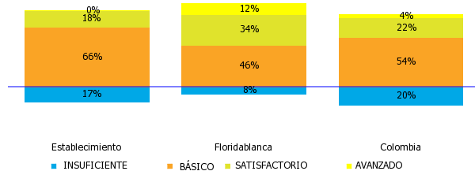

Promedio comparativo

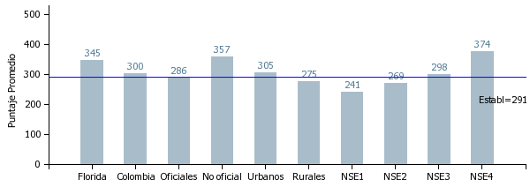

Desviación estándar.

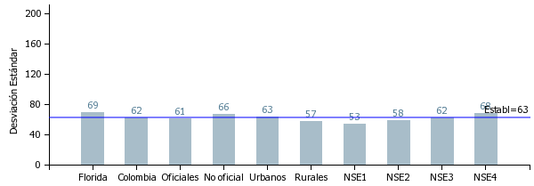

Matemática grado quinto

Matemática quinto

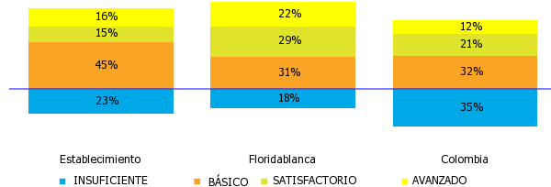

Promedio comparativo

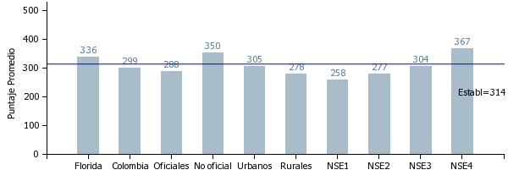

Desviación estándar

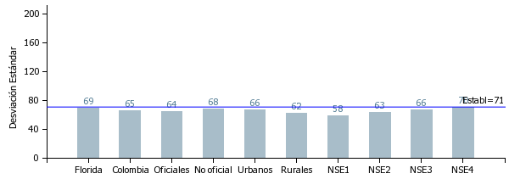

Resultados del grado noveno, sede A - mañana
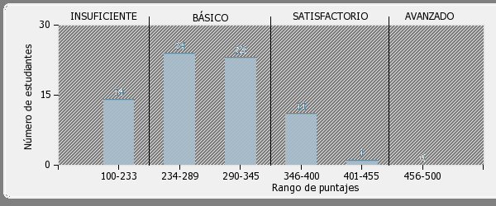

Resultados del grado noveno, sede A - tarde
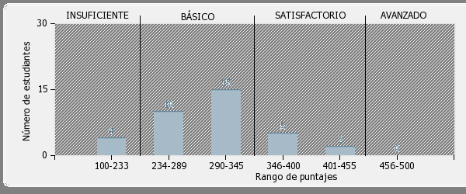

Resultados del grado quinto, - dorado
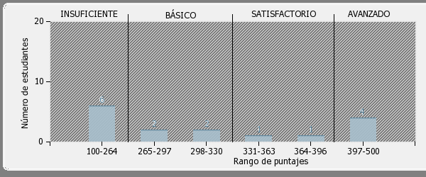

Resultados del grado quinto, - Floricce

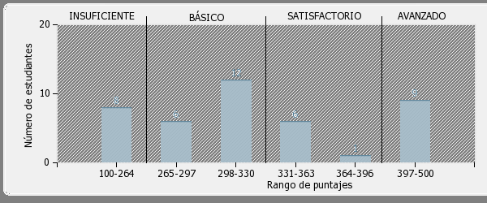

Resultados del grado quinto, Santa Ana - mañana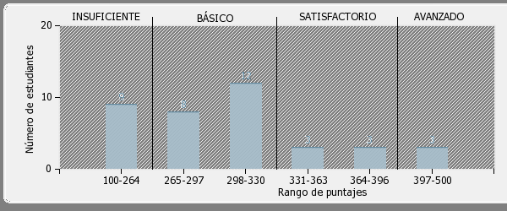

Resultados del grado quinto, Santa Ana - tarde

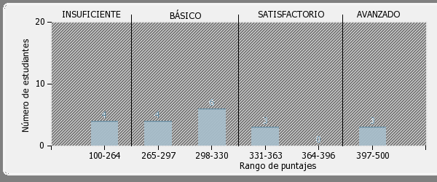

Los resultados de las pruebas saber del año 2009 en el área de matemáticas de nuestra sede arrojan un puntaje por debajo del promedio de los colegios de Floridablanca, tanto oficiales como privados, por tanto esto ubica a la sede en un rendimiento de nivel mínimo medio.

Entre las razones que afectan el buen desempeño en el área están:
- La falta de acompañamiento de los padres en el proceso de aprendizaje.
- Desmotivación y dificultades de atención en los educandos.
- Dificultades en la comprensión, análisis, experimentación y comprobación de situaciones matemáticas.
- La concepción de la comunidad en general al considerar las matemáticas como un área difícil, en la cual solo obtienen resultados positivos los inteligentes.
- Desinterés por el estudio.
- Falta de creatividad.
- Métodos inadecuados de aprendizaje.
- Deficiente interpretación de textos.
- Poca atención a los intereses y necesidades de los estudiantes.
- Saben algunas reglas del código lingüístico, pero no se aplica.
- La falta de interés y motivación por el área.
- La falta de acompañamiento de los padres de familia frente al rendimiento académico de sus hijos.

  - Diagnóstico del Área

Las matemáticas son un producto del quehacer humano y su proceso de construcción está sustentado en abstracciones sucesivas. Muchos desarrollos importantes de esta área han partido de situaciones cotidianas en las cuales surge la necesidad de interrelacionar con números y contextos que llevan implícitas las matemáticas. En la construcción del conocimiento matemático el niño parte inicialmente del trabajo con experiencias concretas, las cuales poco a poco se van interiorizando hasta llegar a prescindir de ellas.

Las matemáticas permiten resolver problemas en diversos aspectos (social, personal; profesional, etc.), sin embargo no basta solamente con lo que se aprende en el medio, sino que es necesario la profundización de métodos y formas variadas que conlleven a la solución de problemas matemáticos.

Partiendo de lo anterior, en primaria desde preescolar hasta quinto, se ha realizado un diagnóstico inicial, que busca determinar las fortalezas y debilidades de nuestros educandos en cada uno de los niveles mencionados.

El diagnóstico parte básicamente de la observación directa, en la cual nuestro papel como docentes nos permite dar una apreciación concreta y objetiva del conocimiento que manejan los educandos. Además de la observación directa se tomo como segunda instancia las diferentes pruebas presentadas por los educandos, las cuales suministran información sobre sus niveles de desarrollo.

Como resultado de este trabajo se obtuvo el siguiente análisis:
En los grados de preescolar y primero, sus competencias matemáticas obtuvieron una valoración de alto; los niños y niñas se encuentran motivados hacia las matemáticas y cuentan con el apoyo constante de sus padres.
Entre las dificultades cognitivas halladas está el manejo del pensamiento espacial y la lateralidad, el pensamiento estadístico es un poco más débil que el anterior, pero en el
pensamiento numérico se notan ciertas fortalezas, según las actividades que realizan en su proceso escolar.

En los grados segundo, tercero, cuarto y quinto se observa un descenso hacia básico en el área.
Las dificultades detectadas en el diagnóstico son:
- La falta de análisis, observación y comprensión en los conceptos y situaciones.
- Poco interés en el área.
- La debilidad en conocimientos previos, para la formulación y solución de situaciones.
- El facilismo y el sentimiento de derrota al no realizar correctamente los ejercicios.
- Se observa claramente la debilidad en el pensamiento estadístico y en el manejo de conceptos básicos de matemáticas.
- El pensamiento numérico continúa siendo el más desarrollado y familiar para los estudiantes.

Según los resultados que arrojaron las pruebas diagnósticas aplicadas a cada grupo desde sexto hasta undécimo, y haciendo un estudio general o tenemos:

Según la estadística se obtuvo el siguiente resultado:

Para la cantidad 30,53 por ciento,
para la forma 37,47 por ciento
para la aleatoriedad 31,78 por ciento.

Por consiguiente se concluye que el nivel académico de los estudiantes es muy bajo, no alcanzan a obtener un 50 por ciento de conocimientos de los pensamientos propuestos por el Ministerio de Educación, en los Estándares del área.

Como nosotros correlacionamos los cinco pensamientos en tres (según las pruebas saber)y todos están enlazados entre sí, se evidencia a diferencia de la primaria que el pensamiento de cantidad en los estudiantes es muy bajo esto se ve reflejado también en los demás pensamientos.

PROPUESTAS PARA MEJORAR LOS PROCESOS DEL ÁREA.

Para elevar la calidad del aprendizaje de las matemáticas es importante que motivemos a los niños y las niñas con nuevas estrategias de apoyo que les permitan superar las dificultades, encontrándole a esta área un significado y aplicabilidad en la vida diaria.

Se hace necesario además que participen activamente en la construcción de conocimiento y hagan de las matemáticas un instrumento que les permita reconocer, plantear y resolver problemas o situaciones en diferentes ámbitos de la vida.

Se debe buscar un cambio en la actitud que permita ver las matemáticas como un área con diferentes aplicaciones en la vida diaria y no como algo inalcanzable e incomprensible, que solo aburre o se copia determina respuesta.

Otro aspecto a trabajar es la comprensión lectora como base importante, ya que es la que nos permite razonar, analizar, interpretar y comprender adecuadamente lo que se va a desarrollar.

El aprendizaje de las matemáticas conlleva necesariamente a una participación máss activa y comprometida de los educandos, quienes deben buscar una aproximación más profunda, organizada y constante en esta área.

Ver resultados pruebas diagnosticas

